- Войти на сайт gosuslugi.ru
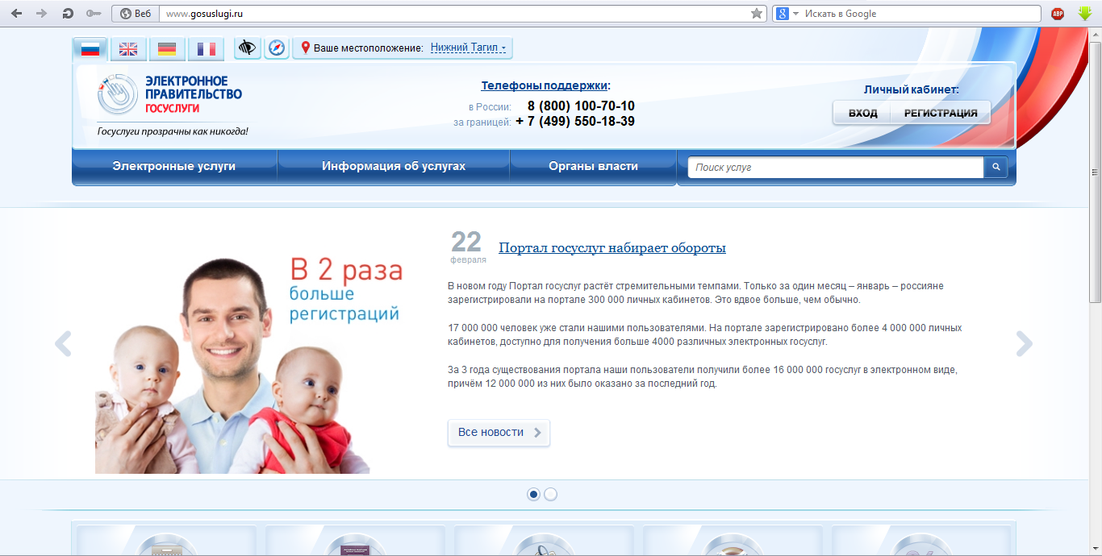
- Войти в Личный кабинет – команда «Вход» (в ответ на запрос ввести свой номер СНИЛС и пароль).
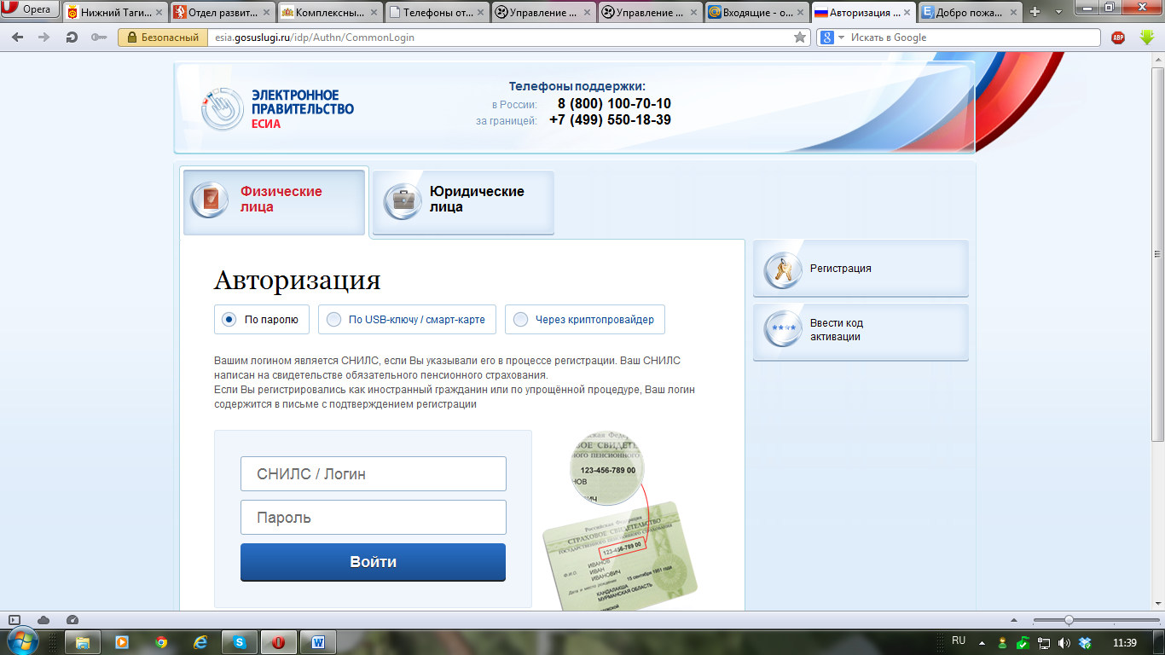

- Установить вверху экрана Ваше местоположение «Нижний Тагил».
(НЕ ВЫБИРАТЬ РАЙОНЫ!!!)
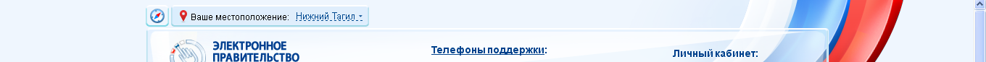

- Выбрать «Органы власти», «Органы власти по местоположению»
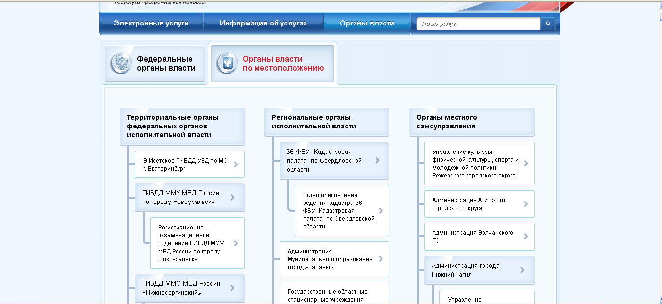
- Выбрать в блоке «Органы местного самоуправления» кнопку «Администрация города Нижний Тагил»
Проверить вид экрана:
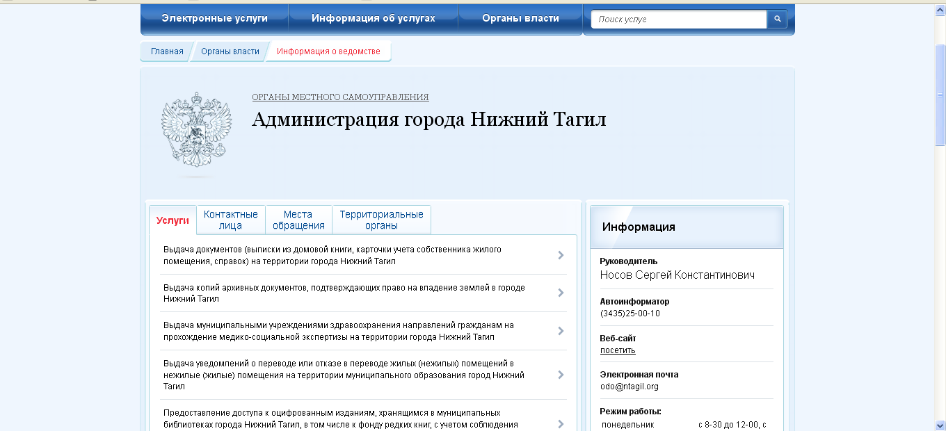
- В перечне услуг выбрать команду «Зачисление в общеобразовательные учреждения города Нижний Тагил».
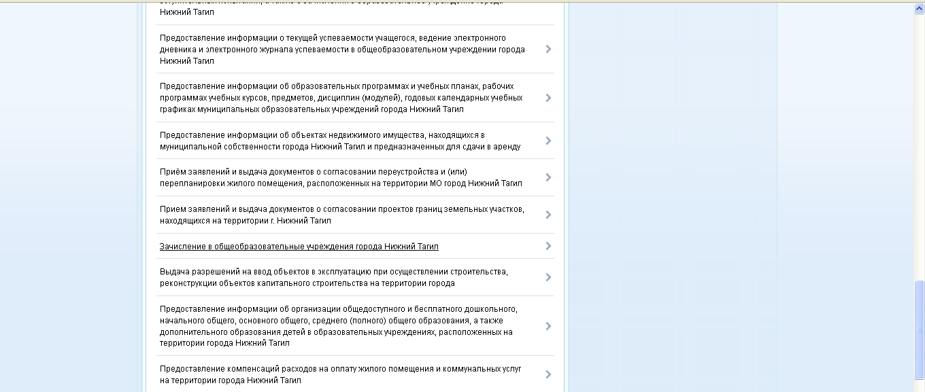
- После чего подать команду «Получить услугу»
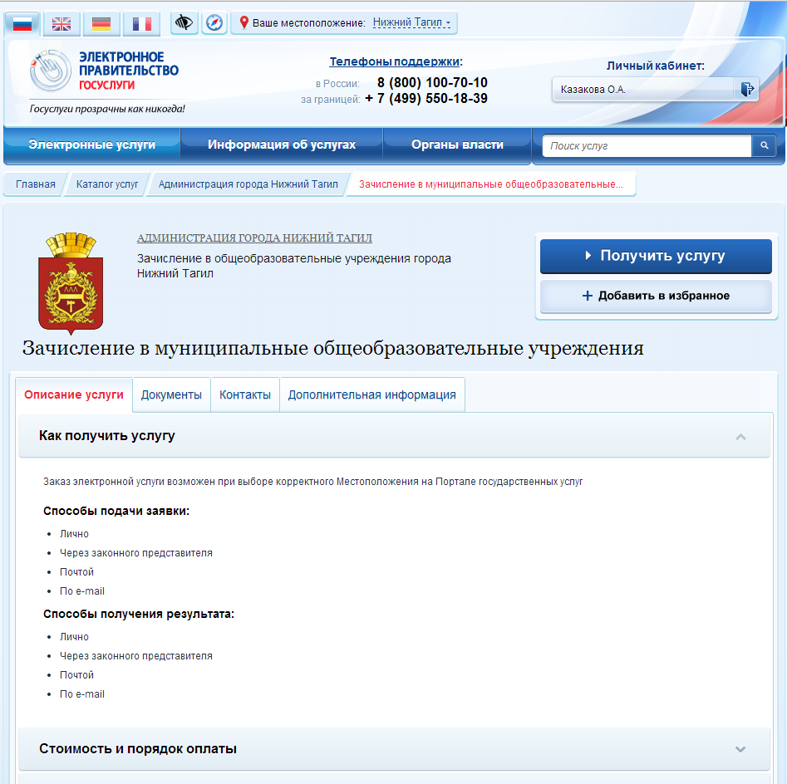
- Начать ввод заявления
(данные заявителя,
данные ребенка,
выбор учреждения и класса,
контактные данные).
Внимание:
- При вводе информации о ребенке (Шаг 2) необходимо при указании адреса фактического пребывания ребенка выбирать команду "Ввод адреса: из справочника" (выбираем область, затем город, затем улицу). Если справочники не работают, ИСПОЛЬЗУЕМ Ручной ввод.
- Тип заявления для приема в 1 класс – Зачисление,
для переводов из школы в школу – Перевод
- Класс для приема выбирать 2014 года, например: 1а-2014
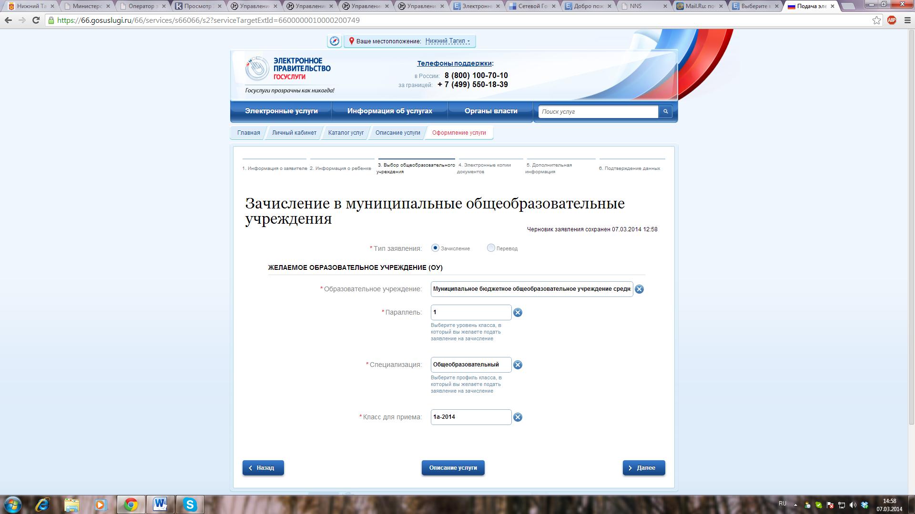
Внимание:
Если появляется сообщение (см. ниже), закройте окно и повторите попытку (происходит подгрузка справочников).
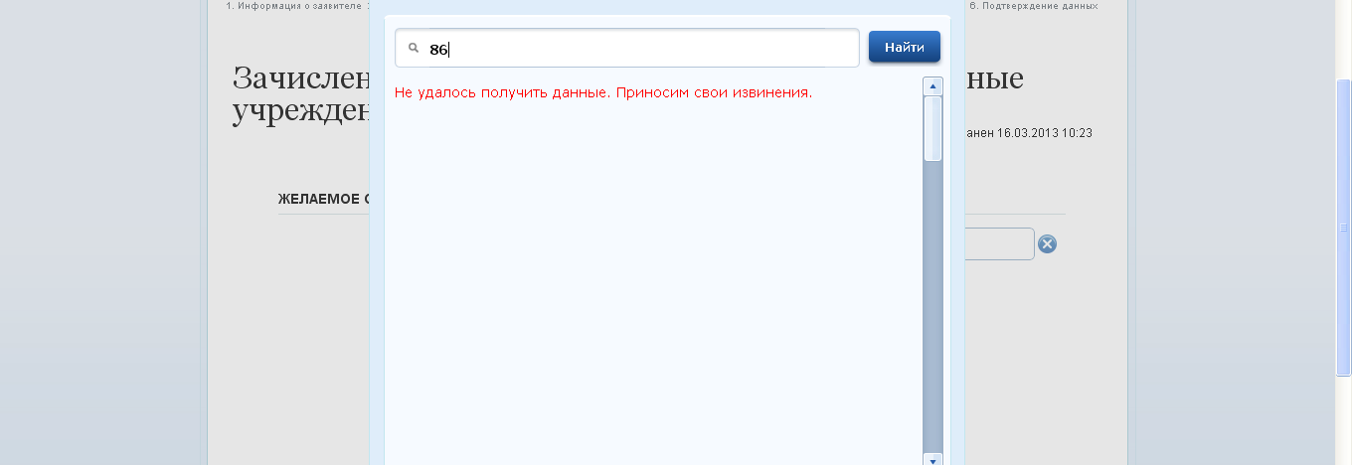
- Шаг 4 – Электронные копии документов - не размещать.
Согласно регламенту, в течение 3 рабочих дней необходимо подойти в школу с оригиналами документов для сверки данных.
- Шаг 5 – Дополнительная информация
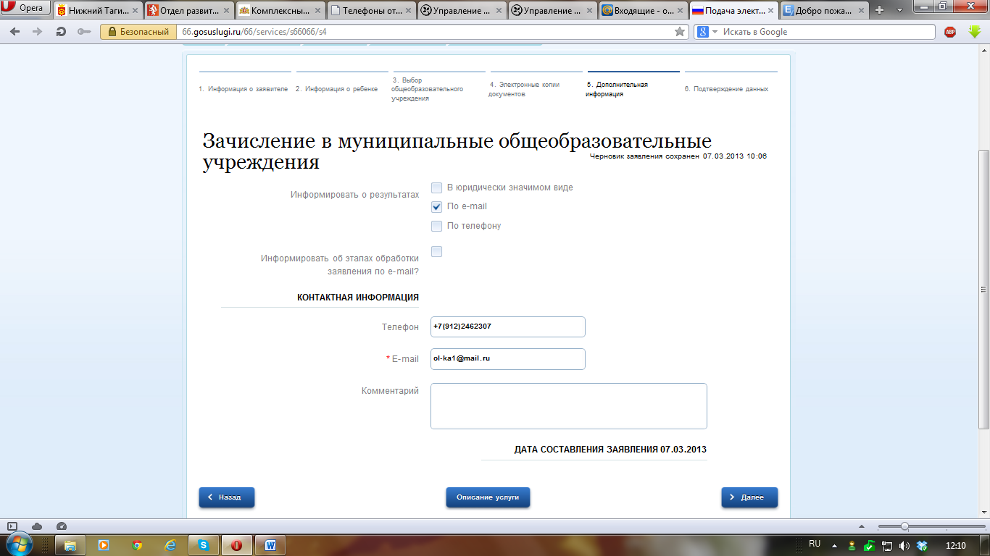 Внимание!
Не выбирайте команду «Информировать об этапах обработки заявления по e-mail», иначе регистрация может не пройти!
- Завершить процесс регистрации заявления, проверив все данные (Шаг 6), и подав команду «Подать заявление»
- Обратите внимание на появившееся сообщение:
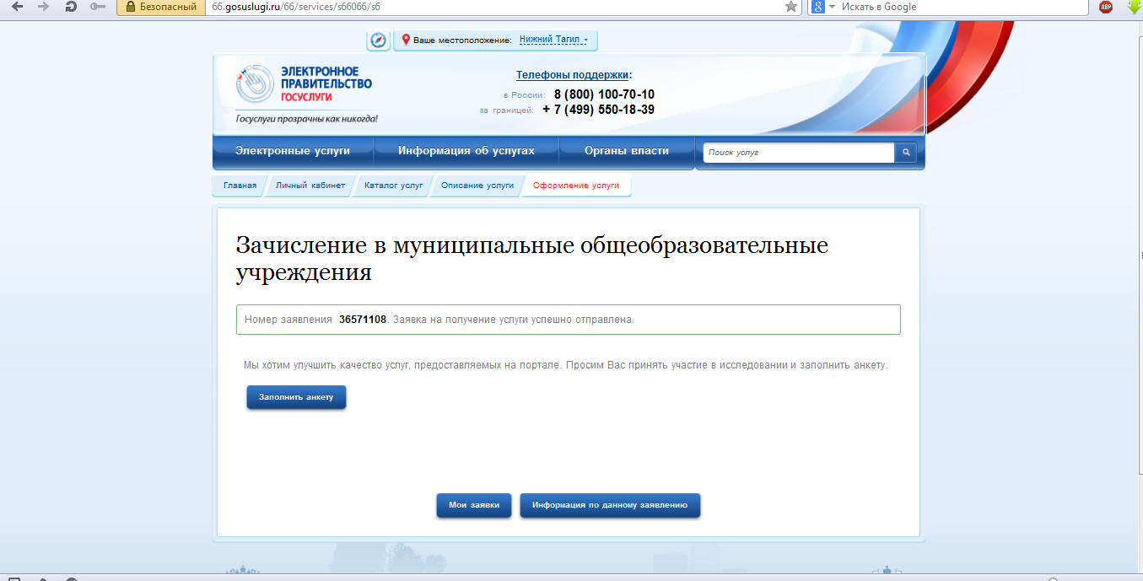

Обязательно проверьте, направлено ли заявление в школу:
- Подав команду «Информация по данному заявлению»
Статус должен быть – Отправлено в ведомство
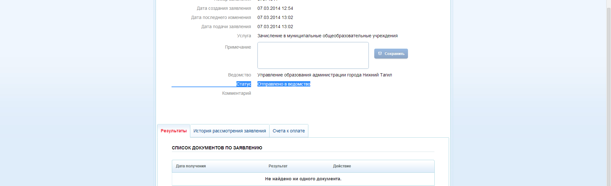
- Подав команду в Личном кабинете «Мои заявки»
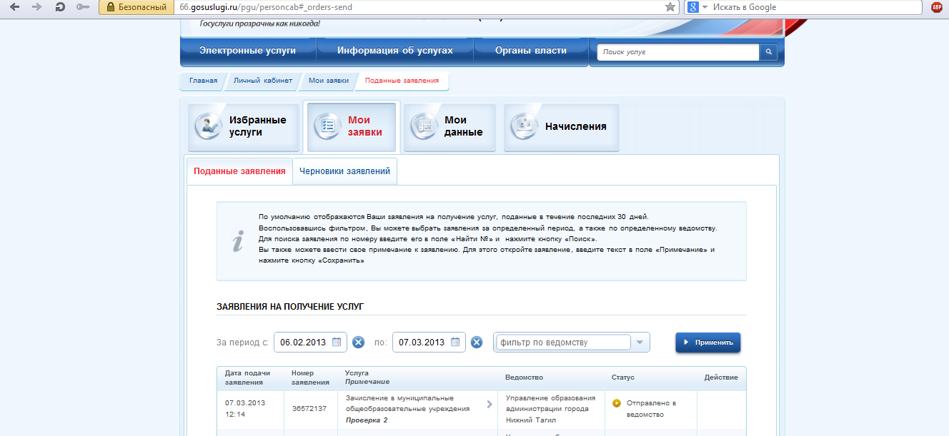
Статус должен быть – Отправлено в ведомство

Историю работы школы с Вашим заявлением можно просматривать,
подав команду «История рассмотрения обращений»
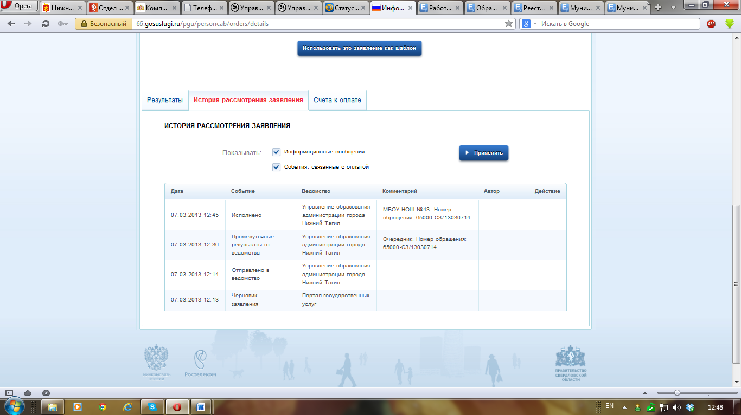
Событие «Исполнено» означает, что ребенок зачислен в школу.
Событие «Отказ» означает, что в приеме отказано. Причина отказа указывается.

Если у Вас возникают вопросы,
контактная информация:
главный специалист управления образования по вопросам информатизации
Казакова Ольга Анатольевна
тел. рабочий 413026
upront-it@mail.ru
(на адрес электронной почты можно обратиться В ЛЮБОЕ ВРЕМЯ, в том числе и в выходные дни)

